Projeto AMADeUS
Micromundo de Jogos

DOCUMENTO DE VISÃO
Sumário

1. Histórico de Alterações 3
2. Introdução 4
3. Objetivo Central do Projeto 4
4. Escopo da Solução 5
5. Status atual do projeto (21 de dezembro de 2006) 6
6. Problemas encontrados 9
7. Visão Analítica 10
8. Bibliografia 11

Histórico de Alterações

Data | Versão | Autor | Descrição
20/12/2006 | 00.01 | Vinícius Pádua e João Bosco | Criação do documento
21/12/2006 | 00.02 | Maiely Janys e Vinícius Pádua | Inclusão de melhorias dos dados inseridos.
23/12/2006 | 00.02 | João Bosco | Inclusão do diagrama de troca de mensagens, relato do mesmo e alteração dos problemas encontrados.
26/12/2006 | 00.03 | João Bosco | Inclusão dos diagramas de atividades e casos de uso
18/01/2007 | 00.04 | Vinícius Pádua | Criação do Diagrama de Visão Analítica

Introdução
Esse documento tem como objetivo mostrar uma visão geral e inicial do projeto do micromundo de jogos que é um módulos do projeto Amadeus. Este documento também deverá exibir como esta o status atual do projeto, informando os avanços e problemas encontrados.

Objetivo Central do Projeto
A relevância deste projeto aparece quando observamos a necessidade de motivar alunos a estudar. O projeto AMADEUS-MM tem o intuito de trazer aos alunos o aprendizado lúdico, o que tornará o ensino uma brincadeira, prendendo o aluno ao computador e nada melhor do que um jogo para que o aluno aprenda se divertindo.
Por isso, o servidor de jogos tem como objetivo central o desenvolvimento de um ambiente onde os usuários (alunos e professores) possam jogar entre si.
Será realizado em duas partes, uma voltada para o usuário e outra para controle da regra de negocio.
O ambiente voltado para o usuário deve prover uma comunicação com os usuários, ou seja, os usuários podem enviar mensagens para qualquer usuário que esteja dentro do sistema. Um exemplo muito útil de como será a visualização desse ambiente podemos encontrar em http://www.globulos.com/ .
A regra de negócio consiste em desenvolver um ambiente que consiga se comunicar com todos os tipos de jogos web, os quais serão desenvolvidos seguindo um padrão. Esse padrão será na forma de troca de mensagem entre servidor de jogos e jogo, onde o servidor informara ao jogo que um determinado usuário entrou e o jogo informará ao servidor que esse aluno saiu e teve uma avaliação “X”. Também deve prover um ambiente para que o desenvolvedor de jogos não necessite implementar uma estrutura para criar, manter e finalizar a comunicação entre os clientes de seus jogos, caso ele necessite.

Escopo da Solução
Nessa seção, estão descritas as principais necessidades para a aplicação a ser desenvolvida. Dividiremos em três grupos: Essencial, Importante e Desejável.
Uma necessidade essencial, caso não seja atendida, impede que a aplicação entre em funcionamento.
Caso uma necessidade importante não seja atendida, a aplicação pode entrar em funcionamento, mas de forma não-satisfatória.
Uma necessidade desejável, por fim, é aquela cuja ausência de implementação não compromete a operacionalização da aplicação, isto é, a aplicação pode funcionar de forma satisfatória mesmo sem a implementação de necessidades deste tipo.

Necessidade | Categoria
Tanto a Interface do usuário como os jogos terão que serem desenvolvidos de uma maneira que possam funcionar perfeitamente dentro de um navegador Web, tais como: Internet Explorer, Mozilla, FireFox. | Essencial
Criar, manter e finalizar uma comunicação com todos os usuários. | Essencial
Criar, manter e finalizar uma comunicação com todos os jogos.. | Essencial
Visualizar uma lista com todos os jogos disponíveis. | Essencial
Criar, Entrar e Sair de uma sala, onde cada sala possuirá apenas um jogo. | Essencial
Desenvolvimento de um protocolo de comunicação entre a interface do cliente e a regra de negócio. | Essencial
Desenvolvimento de um protocolo de comunicação entre o servidor e os jogos. | Essencial
Visualizar somente os usuários que estão em um mesmo curso. | Importante
Bate-papo geral, ou seja, todos os usuários poderão ver as mensagens que serão enviadas. | Importante
Bate-papo particular, ou seja, somente o usuário que enviou e o usuário que ira receber poderão ver a mensagem. | Importante
Interface do usuário em outros idiomas, além do português do Brasil. | Desejável
Desenvolvimento de algum tipo de alerta caso algum usuário envie uma mensagem particular para outro usuário. | Desejável
Criação de um ambiente de administração via web para ser incluso no ambiente do AMADeUS. | Desejável.

Status atual do projeto (21 de dezembro de 2006)
O projeto esta sendo desenvolvido em dois módulos. O primeiro módulo escrito em Java é responsável pela regra de negocio. O segundo módulo feito em Flash é responsável pela interface com os usuários.
O desenvolvimento de ambos os módulos se encontra em estágio avançado. Eles já são capazes de criar, manter e finalizar as conexões, criar, entrar e sair de salas, escolha de jogos, envio de mensagens individuais e gerais. Já foram realizados vários testes em cima disso e todos os bug’s que encontramos já foram resolvidos. No entanto, nenhum teste de carga foi realizado.
A integração com o ambiente Amadeus também já esta sendo idealizada. Estão em desenvolvimento os cenários para a visão do professor e do aluno. Na visão do professor ele será capaz de adicionar um novo jogo informando o link de onde o jogo esta localizada na Web (URL do jogo). Enquanto que na visão do aluno, exibi como o mesmo interage com o ambiente.
Os jogos precisam estabelecer uma mínima comunicação com o servidor de jogos. Essa comunicação ocorrerá através da troca de mensagens entre o servidor de jogos do Amadeus e o jogo.
Abaixo temos um diagrama das trocas de mensagens.
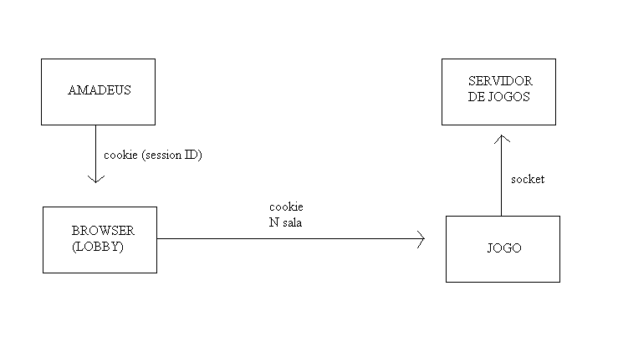
Figura 1: Troca de Mensagens

Como podemos observar a interface gerenciadora dos jogos (Lobby) faz uma requisição pelo cookie (ou sessão) do usuário logado no sistema, após essa requisição a interface envia o mesmo cookie e o número da sala para um determinado jogo, o qual se comunica com o servidor de jogos através de socket.
A seguir temos um Diagrama das Atividades do módulo.
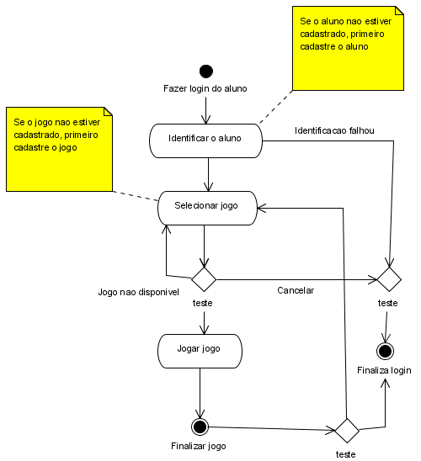
Figura 2: Diagrama de Atividades
Acima visualizamos a visão do aluno ao executar uma ação específica, no caso jogar um determinado jogo. O usuário (aluno) passa pela etapa de identificação, seleciona um jogo e executa o mesmo. Se algum passo não for realizado com sucesso o usuário é redirecionado para a tela de login.
Abaixo encontramos um Diagrama de Caso de Uso.
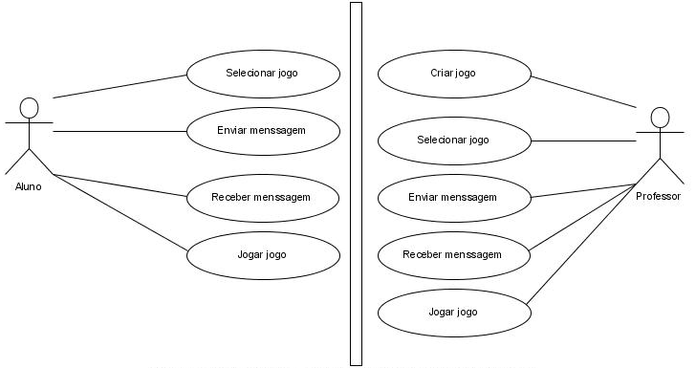
Figura 2: Diagrama de Cado de Uso
Acima observamos que o usuário aluno pode executar quatro ações distintas; como selecionar um determinado jogo em uma lista de jogos específica; conversar com demais alunos, através do envio e recebimento de mensagens; e jogar um determinado jogo. O usuário professor pode executar as mesmas ações do aluno, acrescida da ação criar jogo, somente disponível para o professor.

Problemas encontrados
Inicialmente encontramos diversos problemas, que já foram resolvidos, tais como: manter as conexões, identificar que algum usuário deseja enviar/receber alguma informação, integração dos jogos com o servidor.
Atualmente estamos enfrentando um problema de, como recuperar a sessão de login criada pelo Amadeus.

Visão Analítica

Controle de Versão (SubVersion)
Projeto
MicroMundo de JOGOS
Concepção
Documento de Visão
Elaboração
Desenvolvimento
Testes
Implantação
Especificação de Requisitos
Validação
Java
Servidor (Regra de Negócio)
Manutenção
Integração Com o AMADeUS e Jogos (Jynx)
Flash
Lobby (Interface Gráfica)
Flash
(Jogo Teste) Jogo da Velha

Bibliografia
- Projeto de Pesquisa, Ambiente Multimídia de Aprendizagem, Desenvolvimento Centrado no Usuário e jogos Multi-usuários.
- Documento de Arquitetura do Amadeus
- Documento de Requisitos do Amadeus
- Uma Arquitetura para o Servidor de Jogos Multiusuário do AMADEUS-MM. Trabalho de graduação de Gilberto Nunes.
- Globulos. http://www.globulos.com/
- Documento de Criação de Jogos

